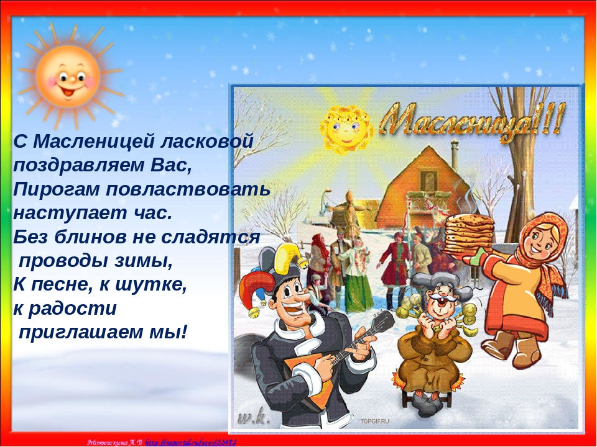

Сценарий праздника Масленицы
«Все мы нынче скоморохи»
Масленица – яркий праздник, который никого не оставляет равнодушным.
Цель:
- Знакомство и приобщение детей к народной традиционной культуре;
- Приобщение детей к историческому прошлому наших предков;
Задачи:
- Развитие творческих способностей, навыков импровизации;
- Развитие интереса к народным праздникам, обычаям;
- Создание эмоционального настроя, умение работать в коллективе;
- Сохранение культурного наследия своей Родины.
Ведущая в народном костюме встречает детей.
Торопитесь занять лучшие места!
Сам не займёшь – соседу достанется!
Приходите все без стесненья!
Билетов не надо – предъявите хорошее настроение!
Приходите, разомните кости!
Сегодня Масленица приглашает в гости.
Спешите скорей, спешите скорей!
Нет, праздника нашего веселей!
Гостей давно мы ждём-поджидаем,
Масленицу без вас не начинаем.
Удобно ли вам гости дорогие? Всем ли видно, всем ли слышно?
Пусть проходит праздник пышно!
Сударыня наша Масленица! Протянись до Великого дня,
От Великого дня до Петрова дня,
Не жалей, сударыня, на блины огня!
Наступает день Весны – праздник долгожданный!
Веселиться все должны! Каждый гость желанный!
Милости просим, будьте как дома, вся территория вам знакома.
Матушку-зиму отпраздновать нужно
И проводить, как положено, дружно!
Перекличка ведущего и скоморохов.
- Музыка играет – гостей созывает!
Гости идут – праздника!
Все мы нынче скоморох - и дела у нас не плохи!
Праздник начинается – Масленицей называется!
Масленицу встречаем – зимушку провожаем!
Что бы зиму проводить – надо зиму похвалить!
Зиму провожаем – праздник начинаем!
Скоморох:
Зима бела нам с собой принесла
Морозы трескучие, снега сыпучие,
Ветра завьюжные, метели дружные.
Ведущая:
Сейчас прибудет к нам сама
На праздник Матушка – Зима.
Под музыку входит зима.
Зима: Вновь вернулась к вам, ребята!
Но уже в конце зимы.
Попрощаться с вами надо,
Ждете вы приход весны!
Зима: А зимние загадки
Отгадаете, ребятки?
- Бел, да не сахар
Нет ног, а идет. (Снег)

- Без рук, без ног,
а рисовать умеет. (Мороз)
- Снег на полях, лед на реках,
вьюга гуляет – когда это бывает? (Зимой)

- Прозрачен, как стекло, а не вставишь в окно. (Лёд)
- Бел, да не сахар, без ног, а идет. (Снег)
- Мои санки быстро едут:
Я лечу, как на торпеде.
Вот окончился полёт:
Приземлился я в ... (сугроб).
- Из небесного мешка
Вдруг посыпалась мука!
Засыпает всё вокруг -
Лес, поля, дома и луг…
А как только ты возьмёшь
И муки той наберёшь…
Смотришь, а её уж нет!
Лишь остался мокрый след.
Что за странная мука?!
Не видать нам пирожка. (Снег)

Зима: Молодцы! А чем вам нравится зима?
Ну – ка, в круг скорее становись,
Крепче за руки берись!
Хоровод заведем,
Весело спляшем и споем!

Хоровод «Как на тоненький ледок»

Зима: Тише! Тише! Тише! Дети!
Весна идет ко всем на свете.
Весна, весна, весна – красна!
Приходи весна с благостью
С великой радостью.

Под музыку входит Весна

Весна: Встречающим – земной поклон,
Привет вам взрослые и дети!
Мне дороги со всех сторон
Улыбки радостные эти!

Зима: Поклон тебе Весна – Красна,
Давно ты людям всем нужна.
Хочу отдать тебе ключи.
Ключ от природы получи!

Зима вручает Весне ключ.

Зима: А мне уже пора.
До свидания, друзья! (Зима уходит)
Весна: В гости к детушкам пришла,
Им в подарок принесла
Лучик солнца золотой,
В поле цветик голубой.
Песню звонкую ручья,
В роще - трели соловья!

Исполняется песня «Веснянка»
Ой, бежит ручьем вода,
Нету снега, нету льда.
Ой, вода, ой, вода,
Нету снега, нету льда.
Прилетели журавли
И соловушки малы.
Мы весняночку поем,
Весну красную зовем.
Ой, поем, ой, поем,
Весну красную зовем.

Ведущий: - Расскажу я вам, ребятки, как раньше на Руси Масленицу праздновали. Праздник шел целую нед5елю, а начинался в понедельник. Первый день Масленицы назывался ВСТРЕЧА. В это день устанавливали карусели, заливали ледяные г7орки, строили кукольные театры – балаганы.
И, конечно, встречались с родными и близкими, друзьями.
Скоморохи:
- Собирайся, народ,
В гости Масленица ждет!
Масленица блинная,
Сытная, старинна,
С самоваром, огоньком,
Солнцем, снегом, ветерком!
- Мы зовем к себе тех,
Кто любит веселье и смех!
Ждут вас игры, забавы и шутки,
Скучать не дадут ни минутки.
Масленицу широкую открываем,
Веселье начинаем!

Ведущий: - Второй день масленицы назывался ЗАИГРЫШ. Парни заигрывали с девушками. Выбирали себе невесту, а девушки искали себе женихов.

Игра «Масленица»
Ведущий выбирает Масленицу – девочку, дает платок. Дети идут по кругу, держась за руки. Масленица идет им на встречу по внутреннему кругу, поговаривая: «А я Масленица, я не падчерица, со платком хожу, к вам сейчас подойду.» все останавливаются, Масленица останавливаясь между двумя детьми, произносит: «На плече платок лежит, кто быстрее подбежит». Двое детей бегут в разные стороны по внешнему кругу. Выигрывает тот, кто добежит до Масленицы быстрее и возьмет платок.
Ведущий: - Начинались веселые потехи и забавы. И мы сегодня потешимся – спляшем друг с другом.
Скоморох:
- Кто умеет веселиться,
Тот и горя не боится!
- А наше веселье кипит через край –
Танцуй, веселись, не зевай!

Игра «Плетень»
Ведущий: - Третий день Масленицы назывался очень вкусно –
ЛАКОМКА. Все лакомились блинами, а блины – то были с разной начинкой – с икрой, с медом, с вареньем, с творогом, с мясом, с капустой, просто с маслом и сметаной.
Почему пекли именно блины? Блин напоминает солнышко. Блин испечешь – солнышко в гости позовешь. Так люди хотели приблизить наступление весны. Солнечных теплых дней. Мы сегодня тоже полакомимся блинами, но чуть позже.
Ведущий: - Четвертый день Масленицы назывался РАЗГУЛ или ШИРОКИЙ. В этот день возили по улицам соломенное чучело Масленицы. Оно было похоже на огромную куклу. К нам сегодня тоже такая кукла Масленица пожаловала в гости.
Вынос Масленицы.
Скоморохи:
- Здравствуй, дорогая гостья Масленица!
Авдотья Изотьевна!
Дуня белая, Дуня румяная!
Коса длинная, трехаршинная!
Платок беленький, новомодненький,
Брови черные, наведенные.
- Масленица, иди поскорее,
Ребятишки тут как тут, на дворе давненько ждут!
Ведущий: - Чучело Масленицы хвалили и ругали. Хвалили из вежливости: «Ах, какие косы шелковые, губки алые, сарафан атласный, платочек расписной!» А ругали за то, что зима была холодной и долгой, всем надоела.
Ведущий: - Пятый день масленицы назывался ТЕЩИНЫ ВЕЧЕРКИ.
Кто такая теща, вы узнаете, когда станете взрослыми, одно хочу сказать – это очень хорошая женщина, мама невесты. В этот день все опять угощали друг друга, ходили в гости, веселились от души.
Ведущий: - Шестой день Масленицы назывался ЗОЛОВКИНЫ ПОСИДЕЛКИ. Кто такая золовка, вы тоже узнаете, когда подрастете. Золовка – это сестра мужа. В этот день опять ходили в гости к родственникам и друзьям. Все лакомились блинами, пирогами, пряниками. Не забывали и про игры.
Ведущий: - Седьмой день Масленицы назывался ПРОЩЕННОЕ ВОСКРЕСЕНЬЕ . в этот день все просили друг у друга прощения. Масленицу сжигали, тем самым показывали, что зима уходит, а вслед за ней идет весна. Продолжались игры, гулянья, катания на горках, на каруселях, на лошадях.
Скоморох:
- Мы шутили, мы играли,
Очень весело плясали.
- Пришла пора с Масленицей проститься
И блинами угоститься.
Песня «Блины»

Мы давно блинов не ели,
Мы блиночков захотели.
Припев.
Ой, блины, блины, блины,
Вы блиночки мои.
В квашне новой растворили,
Два часа блины ходили.
Припев.
Моя старшая сестрица
Печь блины-то мастерица.
Припев.
Напекла она поесть,
Сотен пять, наверно, есть.
Припев.
На поднос блины кладет,
Их сама к столу несет.
Припев.
Гости, будьте все здоровы,
Вот блины мои готовы.
Припев.

Скоморохи:
Все мы нынче скоморохи.
- И дела у нас неплохи!
Ведущий: И то верно! Пора блинами угостится, повеселиться и на санях прокатится!
Все выходят на улицу. Праздник продолжается.
Игры «Катание на санях», «Кто быстрей на лошадях», «Бег на одной лыже», «Перетягивание каната».




